**LAPORAN PRETEST,**

**LANGKAH PRAKTIKUM, POSTEST**

**PRAKTIKUM STATISTIKA INFORMATIKA**



**DISUSUN OLEH:**

**MUHAMAD FADHLI AKBAR (2200018197)**

# KELAS A

**PROGRAM STUDI INFORMATIKA**

**FAKULTAS TEKNOLOGI INDUSTRI**

**DESEMBER 2023**

**PERTEMUAN 12**

PRETEST

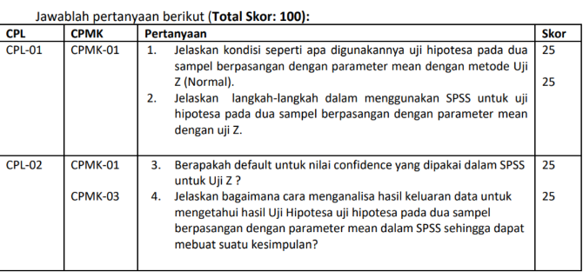

AA

LANGKAH PRAKTIKUM

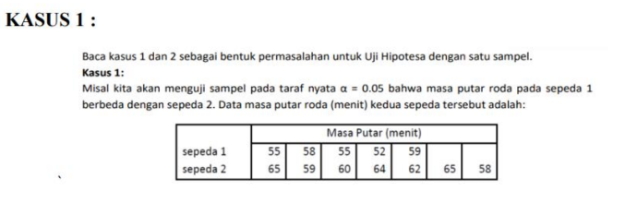

1. Berdasarkan kasus 1 metode jenis apa yang akan digunakan?

2. Jelaskan langkah-langkah penyelesaian dengan menggunakan cara manual

3. Lakukan pengolahan data pada kasus 1 dengan menggunakan Aplikasi SPSS

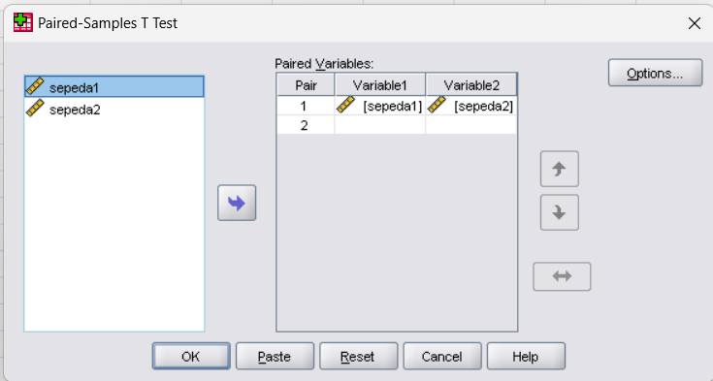

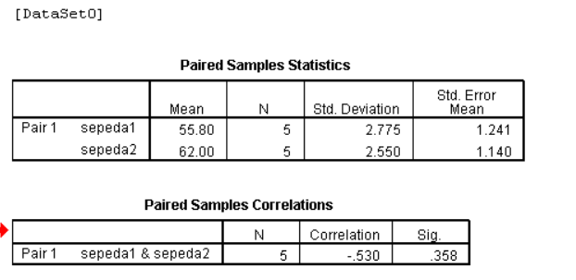

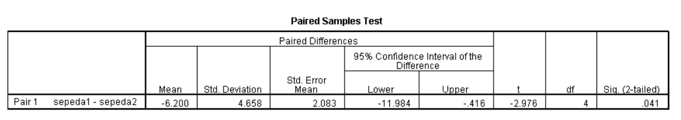

4. Berdasarkan kasus 1 tentukanlah:

1. Lakukanlah analisa, apakah benar dugaan tersebut?
2. Tuliskan kesimpulannya

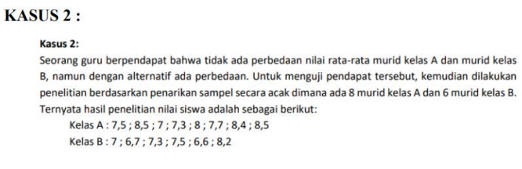

1. Berdasarkan kasus 1 metode jenis apa yang akan digunakan?

2. Jelaskan langkah-langkah penyelesaian dengan menggunakan cara manual

3. Lakukan pengolahan data pada kasus 1 dengan menggunakan Aplikasi

4. Berdasarkan kasus 1 tentukanlah:

1. Lakukanlah analisa, apakah benar dugaan tersebut?
2. Tuliskan kesimpulannya

POSTEST

**PERTEMUAN 13**

PRETEST

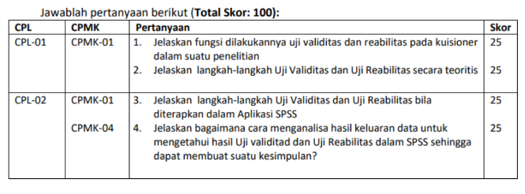

LANGKAH PRAKTIKUM

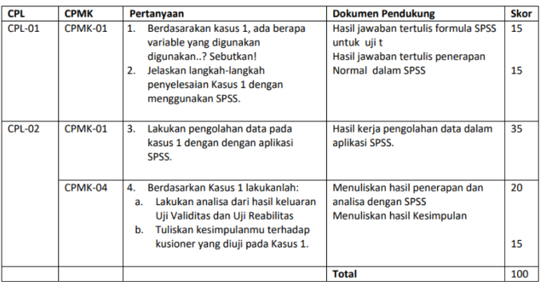

1. Berdasarkan kasus 1 metode jenis apa yang akan digunakan?

2. Jelaskan langkah-langkah penyelesaian dengan menggunakan cara manual

3. Lakukan pengolahan data pada kasus 1 dengan menggunakan Aplikasi

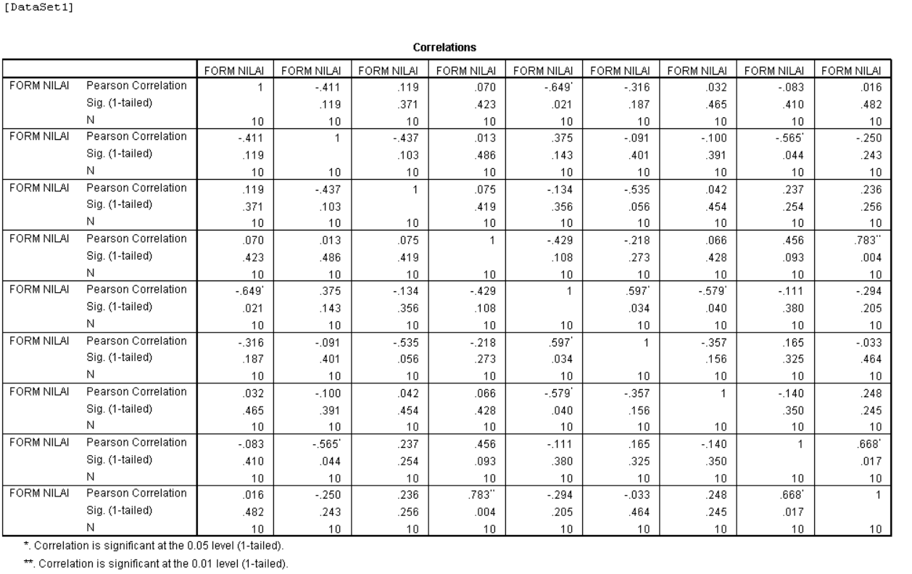

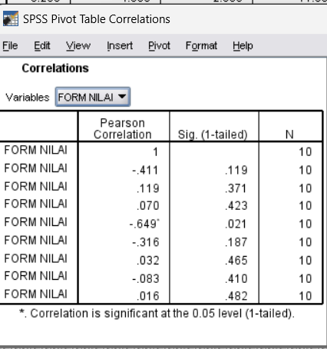

4. Berdasarkan kasus 1 tentukanlah:

1. Lakukanlah analisa, dari hasil keluaran Uji Validitas dan Uji Reabilitas
2. Tuliskan kesimpulannya terhadap kusioner yang diuji pada kasus 1